- 每半场实验的前端分区逻辑：材料区+作答区+AI区+最上端横着放左右滚动注意力干扰子任务
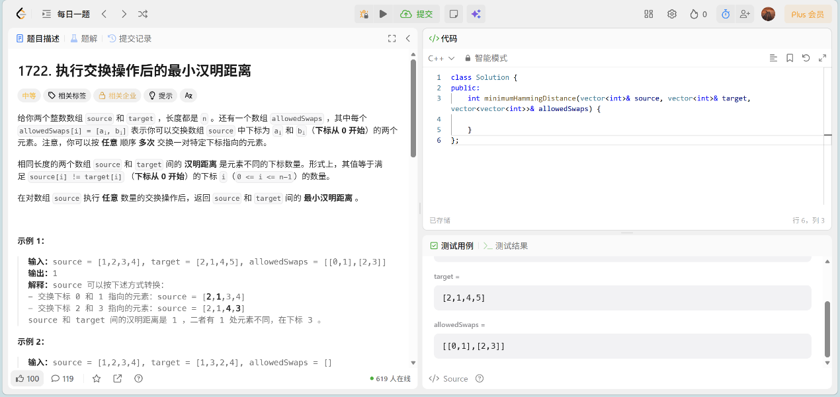
- 材料区：按钮去左上角A是材料123，B是要点尽调表+材料123；右上角是功能按钮，高亮+注释+截图，同时在材料区右键也会变成这三个功能按钮的下拉框（高亮+注释要不要加再说）
- 作答区：A被试右上角是固定的表格，B被试则是便签word任意输入，不加乱七八糟加粗倾斜的纯净版
- AI区：ai chat（接收图片+文字）
- 前端UI——力扣的浅色方案
- 借鉴力扣的UI+教学环节
  - 工具栏 标签页 分隔条 最大化一个面板 展开/折叠
  - 请见"E:\Own_program\multi cooperation\00_start_materials\前端UI及其教学-力扣"

